学校“数字学习中心”使用规范

1.管理员在数学学习中心基础平台中导入课表信息，上课前门禁自动开启或刷脸、刷卡、账号密码开启门禁，有课表、学生照片、班级信息的情况下学生自动无感考勤。
2.录播主机开启状况下一键开启录播功能（惠南小学和高桥镇小学需要做AI录播，形成课堂形为分析数据）。
3.课堂使用互动软件（教师使用教育云账号，“易动课堂”用户下课后一定要点击“下课”按钮，数据自动上传数据中心）
4.英语老师使用科大讯飞的英语软件（教师使用教育云账号，学生使用统一认证的账号）
5.经常使用微课，并向校级查询账号中上传优质微课资源。

注：学校需要做三件事情：
1.规划数字学习中心课表，并保证上传到基础平台。
2.配合采集数字学习中心的师生信息。
3.按统一认证平台的账号生成规则，生成老师和学生的账号密码，并使用该账号密码上课。
说明：技术支持，中学李清华：17701831326，小学魏瑞：180170753

课表上传操作说明
请学校老师将数字学习中心的课表上传至课表基础平台，操作说明如下。或发给公司服务人员，由他们代传。（中学发给李清华：17701831326，小学发给魏瑞：18017075355）
- 在校内网环境下，任意浏览器输入网址：http://10.66.108.141:10002/UserMgr/Login/LgLogin.aspx
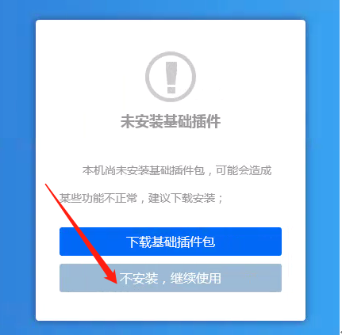
点击“不安装，继续使用”。
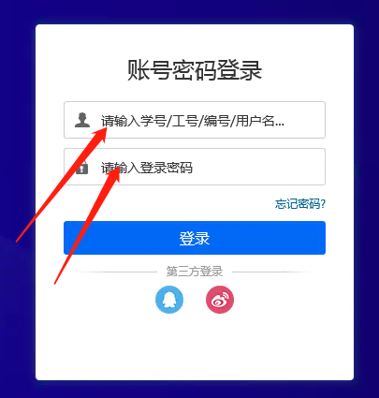
各学校登录账号及密码见附件。
- 进入基础平台地址后，点击进入“课程安排”
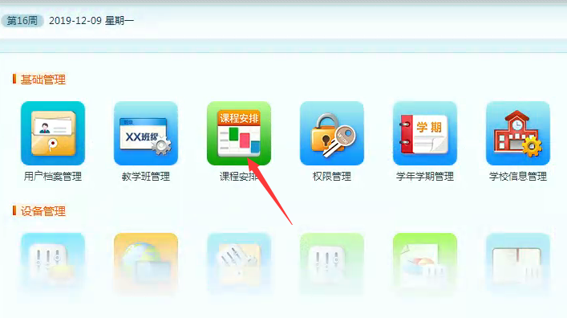
- 点击“导入课表”
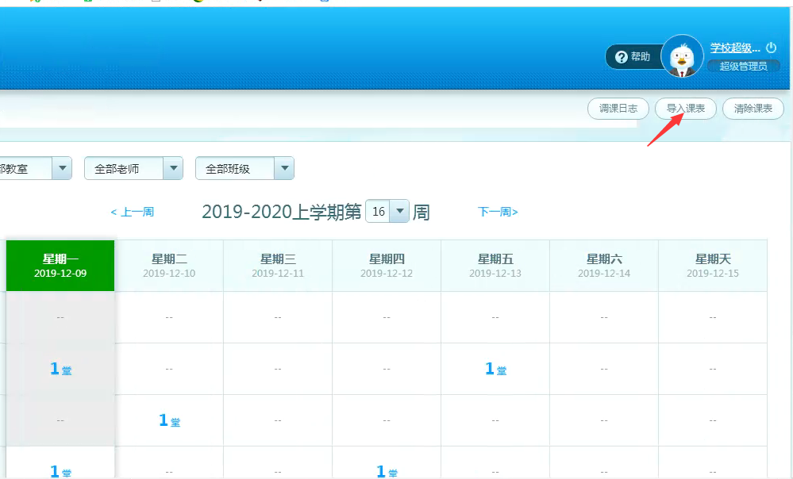

- 进入导入模板后点击“下载模板”
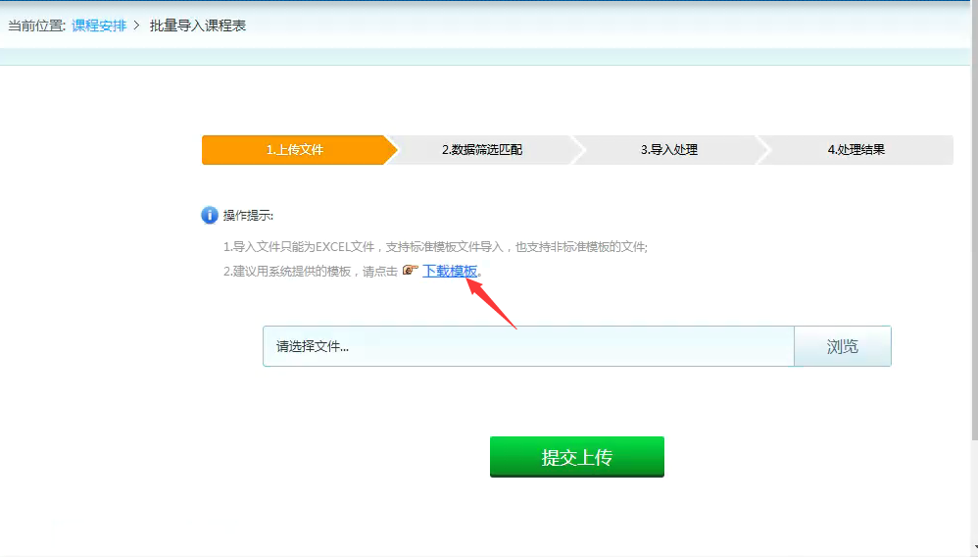
5、在下载的模板中按照说明填入课程信息
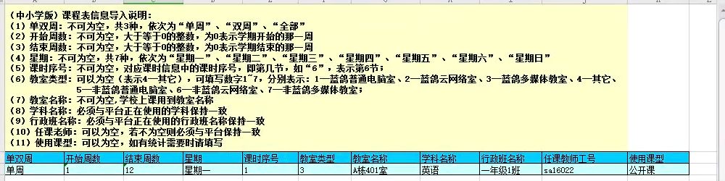
备注:单双周写全部，开始周数和结束周数全部选0，教室类型输入“3”，教室名称均为“数字中心”，课型通过科目来选择(共有:智慧教学，英语听说，数字阅读，信息科技，仿真实验)
（注：）
行政班名称查看
  - 点击用户管理，进入当前页面后选择“学生档案”
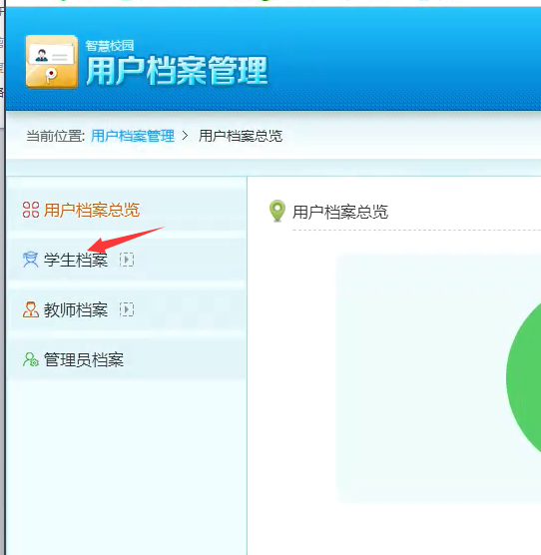

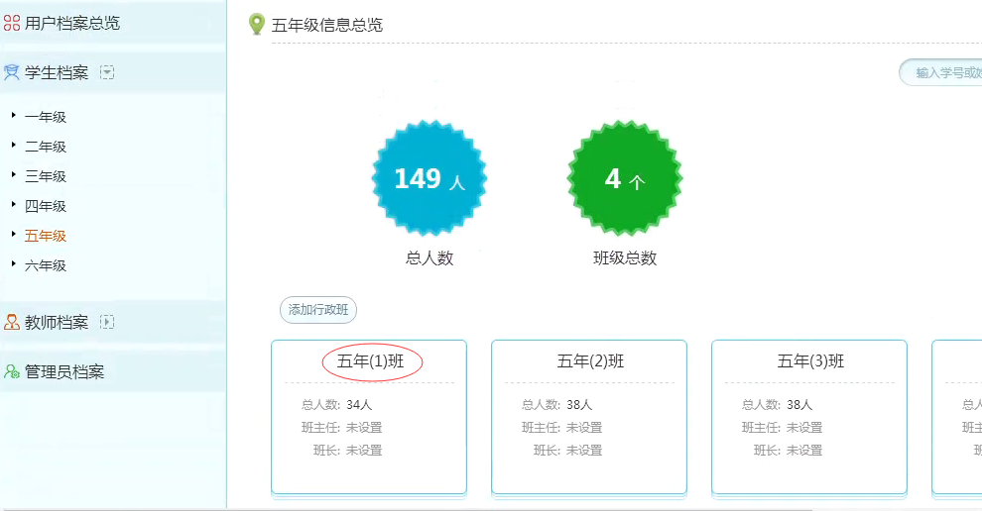

教师信息查看
  - 在用户档案中点击教师档案，可查看到当前所有教师工号
